**LAPORAN**

**REMASTERING LINUX UBUNTU**



**Oleh:**

**Ade Hikmat Pauji Ridwan**

**22552011130**

**Dosen Pengampu:**

**RUDHI WAHYUDI FEBRIANTO**

**PROGRAM STUDI TEKNIK INFORMATIKA**

**SEKOLAH TINGGI TEKNOLOGI BANDUNG**

**2023**

# Kata Pengantar

Pertama-tama penulis panjatkan puji syukur kehadirat Allah SWT, atas segala rahmat dan karunia-Nya sehingga bisa menyusun dan menyelesaikan laporan ini tepat waktu. Shalawat serta salam semoga selalu tercurah limpahkan kepada Nabi Muhammad SAW beserta keluarga dan para sahabatnya hingga akhir zaman.

Laporan ini disusun untuk memenuhi tugas UTS dari dosen pengampu mata kuliah Sistem Operasi. Laporan ini berisi tentang remastering linux ubuntu.

Penulis tentu menyadari bahwa laporan ini masih jauh dari kata sempurna dan masih banyak terdapat kesalahan di dalamnya. Untuk itu penulis mengharap kritik dan saran untuk laporan ini, supaya laporan ini nantinya dapat menjadi laporan yang lebih baik lagi. Jika terdapat banyak kesalahan pada laporan ini penulis mohon maaf yang sebesar-besarnya.

Bandung, 25 September 2023

Penulis

1. **Apa Itu Remastering Sistem Operasi ?**

Menurut Wikipedia, Software Remastering adalah sebuah proses kostumisasi software untuk sendiri atau penggunaan “off-label” (tergantung dari legalitas distribusi). Penggunaan teknik ini diasosiasikan dengan distribusi Linux, yang mana sebagian besar dari distribusi Linux merupakan hasil dari proses remastering.

1. **Tools yang digunakan**

|  |  |  |
| --- | --- | --- |
| **Name** | **Technology** | **Notes** |
| Operating System | Linux |  |
| Distro | Ubuntu | Ver 22.04.03 LTS |

1. **Screen**
   1. 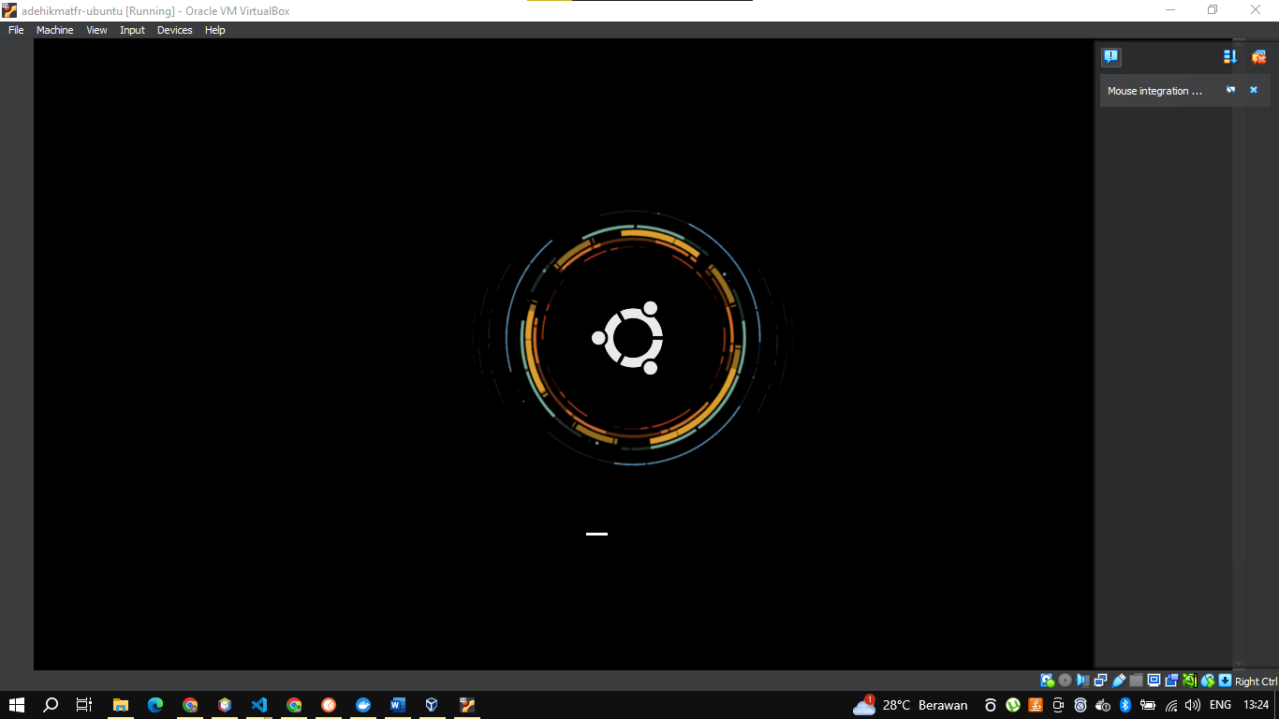Boot Screen
   2. 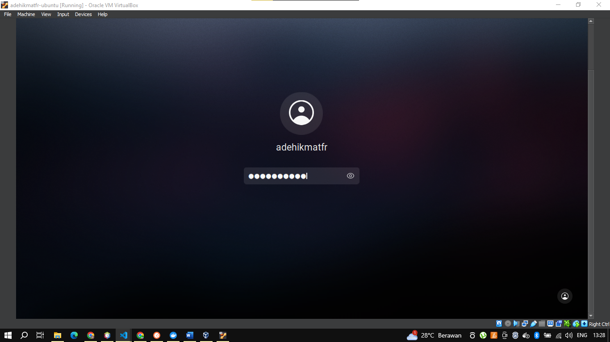 Login Screen
   3. 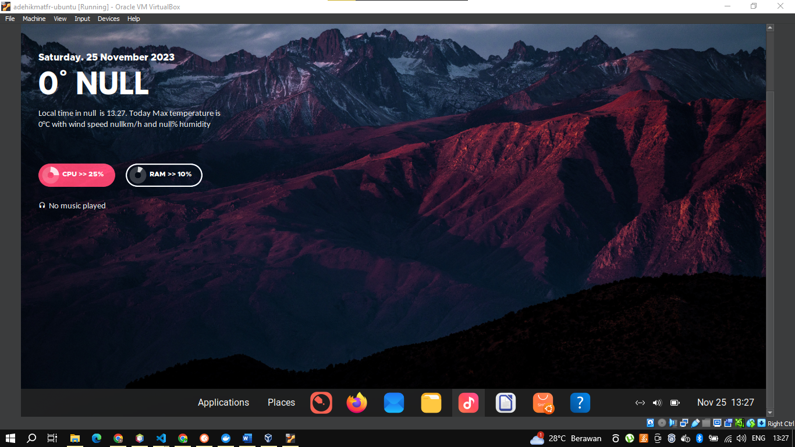 Home
   4. 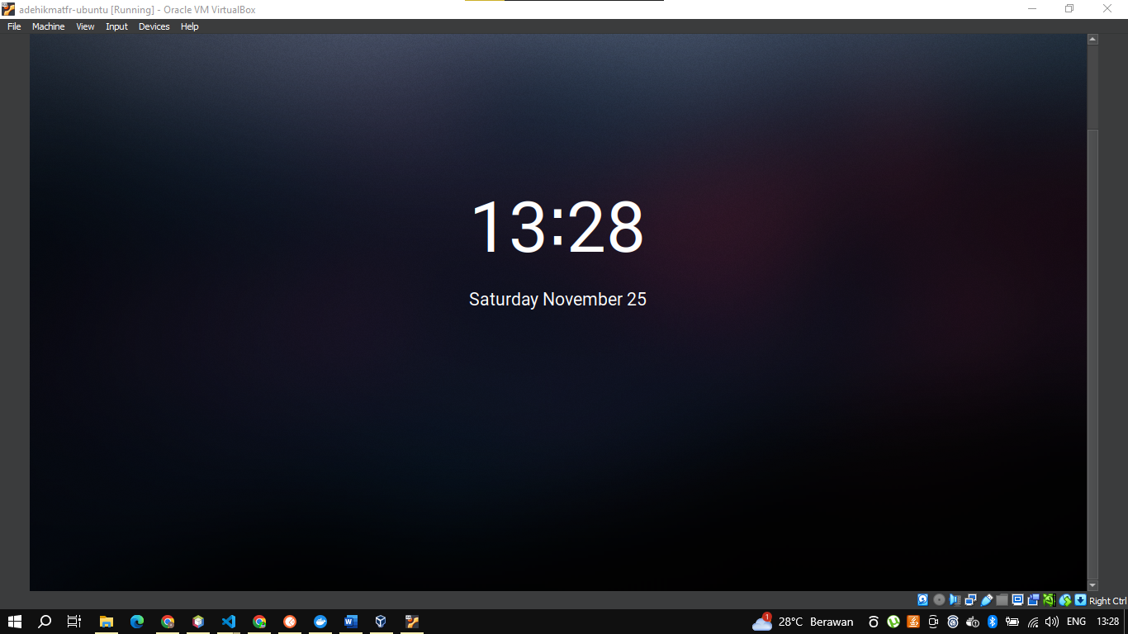 Lock Screen
2. **Link Video**

<https://drive.google.com/file/d/1Ibd-TwY87ac6nfc5hrsMM5qY6JV3Anhs/view>